КОММЕРЧЕСКОЕ ПРЕДЛОЖЕНИЕ от __.__.2026
Заказчик:
Вниманию: | Руководства
От: | Эмиля Мурадова; тел: +7 (911) 7127897; email: mes@zts-spb.ru
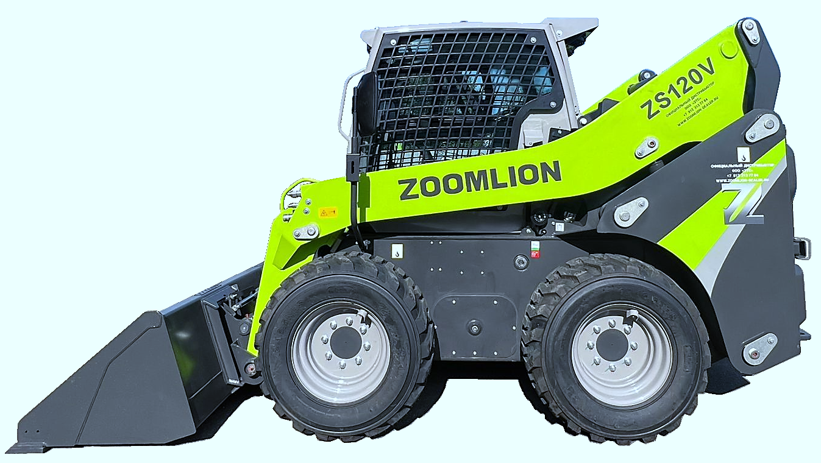







КРАТКИЕ СТАНДАРТНЫЕ ТТХ ZS120V:

- ВЕРТИКАЛЬНЫЙ ПОДЪЁМ ГРУЗОВОЙ СТРЕЛЫ;
- ГИДРОПОТОК HIGH FLOW: 140,0 л/мин;
- РАБОЧАЯ ФАКТИЧЕСКАЯ Г/П: 1 700 кг
(подъём груза на полную высоту без отрыва задних колёс в режиме постоянной нагрузки);
- РАЗГРУЗОЧНАЯ Г/П: 2 300 кг
(опускание груза на вилах с высоты ≈ 1,5 м для разгрузки паллет с бортовых грузовых а/м);
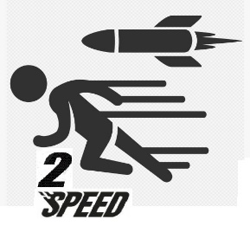
- НОМИНАЛЬНАЯ Г/П (расчётная, по шильде): 1 350 кг;

- ОПРОКИДЫВАЮЩАЯ НАГРУЗКА: 2 700 кг;
- ДВИГАТЕЛЬ: KUBOTA V3307-Т, EU Stage IIIA (ЯПОНИЯ);
- МОЩНОСТЬ ДВИГАТЕЛЯ: 74,2 л/с (54,6 кВт);

- РАБОЧИЙ ВЕС: 3 760 кг;
- РАЗМЕРЫ С КОВШОМ ДхШхВ: 3 636 х 1 905 х 2 065 мм;

- ДОРОЖНЫЙ ПРОСВЕТ (клиренс): 215 мм;
- КОЛЁСА: 12х16.5;
- РАБОЧЕЕ ДАВЛЕНИЕ В ГИДРОСИСТЕМЕ: 210 Бар.
ОСОБЕННОСТИ ЗАВОДСКОЙ КОМПЛЕКТАЦИИ ZS120V (ПРЕИМУЩЕСТВА):

1. КОНДИЦИОНЕР (внешний, в габаритах кабины, верхнее заднее расположение);
2. АВТОМАТИЧЕСКОЕ ГОРИЗОНТАЛЬНОЕ ВЫРАВНИВАНИЕ КОВША НА ПОДЪЁМ;
3. СЪЁМНЫЕ ЗАЩИТНЫЕ РЕШЕТКИ БОКОВЫХ ОКОН (простое и доступное мытьё боковых окон);
4. КНОПКА АВАРИЙНОЙ ОСТАНОВКИ ДВИГАТЕЛЯ (в кабине);
5. СМЕННАЯ РЕЖУЩАЯ КРОМКА КОВША (установлена) с крепежом;
6. КАМЕРА ЗАДНЕГО ВИДА «ЦИКЛОП» (с панорамным интерактивным зеркалом-дисплеем в кабине);
7. НАРУЖНЫЕ ЗЕРКАЛА ЗАДНЕГО ВИДА на корпусе погрузчика (не поднимаются при подъёме стрелы);
8. СВЕТОВЫЕ СИГНАЛЫ ПОВОРОТА на кронштейнах наружных зеркал (оригинальное расположение
делает их доступными для обзора как спереди, так и сзади, при движении погрузчика, что исключает
необходимость дублирования поворотников на заднем капоте или в кормовой части погрузчика);
9. ПОДРЕССОРЕННОЕ РЕГУЛИРУЕМОЕ СИДЕНЬЕ ОПЕРАТОРА;
10. УПРАВЛЕНИЕ: 2 гидравлических джойстика (левый - управления ходом, правый - управление рабочей
гидравликой стрелы и ковша).
11. ПЕДАЛЬ АКСЕЛЕРАТОРА («газа») для быстрого набора скорости (манёвра) и РУКОЯТКА ФИКСАЦИИ
ПОСТОЯННЫХ ОБОРОТОВ ДВИГАТЕЛЯ при движении и маневрировании;
12. КОНТРОЛЬНАЯ ПАНЕЛЬ в виде интегрального блока управления с замком зажигания, дисплеем,
кнопками управления функциями;
13. ВЕРХНЕЕ ГОРИЗОНТАЛЬНОЕ РАСПОЛОЖЕНИЕ РАДИАТОРОВ охлаждения ДВС и гидросистемы;
14. ВЕРХНЕЕ ГОРИЗОНТАЛЬНОЕ РАСПОЛОЖЕНИЕ ВЕНТИЛЯТОРА охлаждения ДВС;
(полный доступ в зону двигательного отсека сразу после открытия заднего капота - для проведения ТО); 15. ЛИТОЙ СПЛОШНОЙ ЗАДНИЙ КАПОТ ДВИГАТЕЛЬНОГО ОТСЕКА, толщина стали 9 мм
(без вентиляционных решёток и отверстий, как у Bobcat);
16. КРАН АВАРИЙНОГО ОПУСКАНИЯ СТРЕЛЫ (в кабине);
17. КНОПКИ УПРАВЛЕНИЯ ДОП. ОПЦИЯМИ И НАВЕСНЫМ ОБОРУДОВАНИЕМ ПРИ ПОСТОЯННОМ
ГИДРОПОТОКЕ (на корпусе внутри кабины) и ДУБЛИРУЮЩЕЕ КНОПОЧНОЕ УПРАВЛЕНИЕ НАВЕСНЫМ
ОБОРУДОВАНИЕМ ПРИ ПЕРЕМЕННОМ ГИДРОПОТОКЕ (на джойстиках внутри кабины);
18. ФУНКЦИЯ ПЛАВАЮЩЕГО ПОЛОЖЕНИЯ СТРЕЛЫ (для сохранения рельефа местности);
19. ЕВРОКАБИНА "КОМФОРТ", ROPS-FOBS (с отоплением, с шумо и звуко изоляцией);
20. ФИЛЬТР ВОЗДУШНЫЙ КАБИНЫ: двойной, наружный на всасывание воздуха и внутренний на
выдувание воздуха из кабины;
21. СВЕТОДИОДНЫЕ ФАРЫ РАБОЧЕГО НАРУЖНОГО ОСВЕЩЕНИЯ;
22. РОЗЕТКА 12В ("прикуриватель") для подключения эл.кабеля навесного оборудования (в кабине);
23. МОНТАЖНАЯ ЕВРО-РАМА для навесного оборудования
(совпадает по всем размерам с рамой BOB-TACH для монтажа навесного оборудования Bobcat);
24. ГИДРОБАК: под кабиной (как у Bobcat S250-S300), центральное расположение – равномерная
развесовка на оба борта;
25. ТОПЛИВНЫЙ БАК: пластиковый, внутри на задней крышке капота двигательного отсека – равномерная
развесовка на оба борта при уменьшении (расходовании) объёма топлива;
26. ГИДРОЛИНИИ ДОП.ГИДРАВЛИКИ: все наружные гидролинии, обеспечивающие работу навесного
оборудования полностью изолированы от внешних воздействий и проложены внутри грузовой
стрелы (как у Bobcat), что обеспечивает их абсолютную безопасность и долговечность;
27. ПЕРЕДНЯЯ ПОПЕРЕЧНАЯ БАЛКА ГРУЗОВОЙ СТРЕЛЫ: полностью закрывает и защищает гидроцилиндры
наклона ковша, а также – все элементы передней рабочей гидравлики;
28. ЗАДНЯЯ ПОПЕРЕЧНАЯ БАЛКА ГРУЗОВОЙ СТРЕЛЫ: вварена в стрелу насквозь (как у Bobcat), а не только
внутри стрелы (исключает разрушение сварных швов и вырывание балки внутри стрелы при чрезмерных
перегрузках);
29. БЛОК БРС (коплеров) ДОП.ГИДРАВЛИКИ: находится во внешних габаритах грузовой стрелы
(увеличивает манёвренность в стеснённых по высоте помещениях – блок БРС не бьётся о балки и
потолки перекрытий при подъёме стрелы, не гнётся и не ломается);
30. КОВШ стандартный, новой прогрессивной модификации: центральная широкая гофрированная
решетчатая ступень противоскольжения для безопасности оператора, боковые наружные скобы на
задней стенке ковша для защиты гидроцилиндров ковша и замков монтажной рамы от высыпания
инертных материалов;
31. РУНДУК ДЛЯ РУЧНОГО ИНСТРУМЕНТА ОПЕРАТОРА (между педалей в кабине);
32. ДЕРЖАТЕЛЬ ДЛЯ БУТЫЛКИ С ВОДОЙ (или иной жидкости ёмкостью до 0,7 л, в кабине);
33. МАЯК ПРОБЛЕСКОВЫЙ (магнит крепления на любом элементе кабины или корпуса погрузчика).

Новые стандартные опции с 2026 г:
(может отсутствовать подключение эл. питания на погрузчиках первых партий серийного производства. В этом случае, требуется самостоятельное подключение):
34. Электроподогрев наружных зеркал заднего вида (вкл. из кабины, с кнопок на панели управления);
35. Электроподогрев сиденья оператора (вкл. из кабины, с кнопок на панели управления);
36. Рамка для крепления гос.номера с подстветкой (на первых партиях возможно отсутствие рамки).
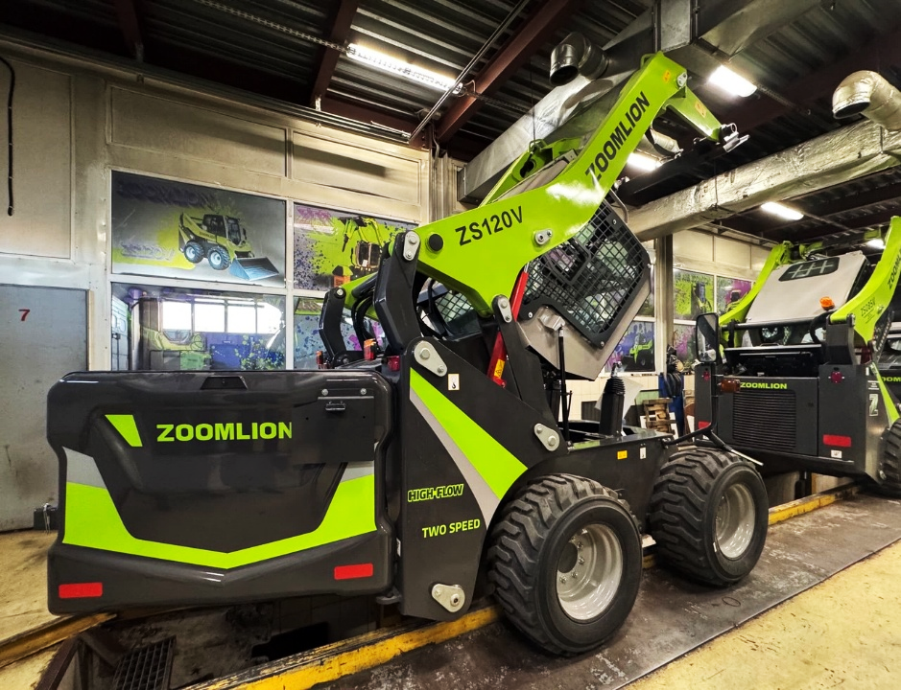
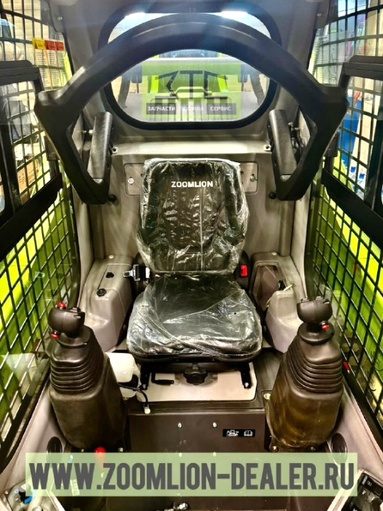

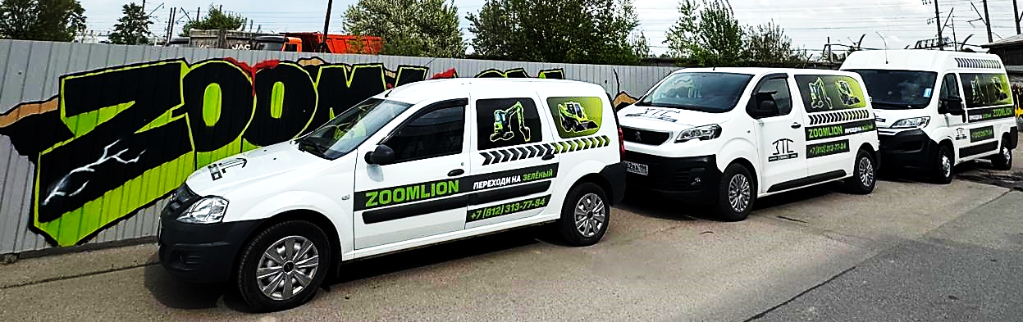

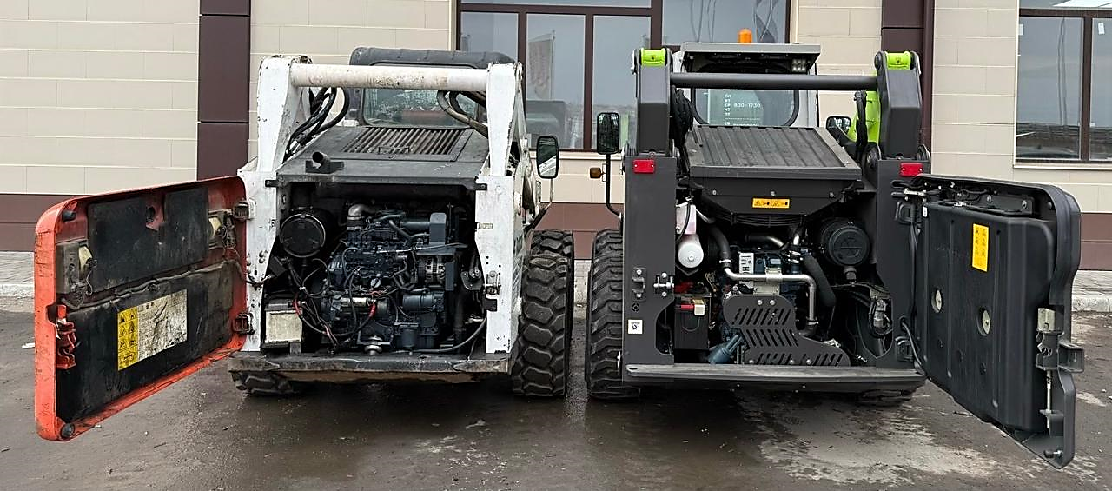





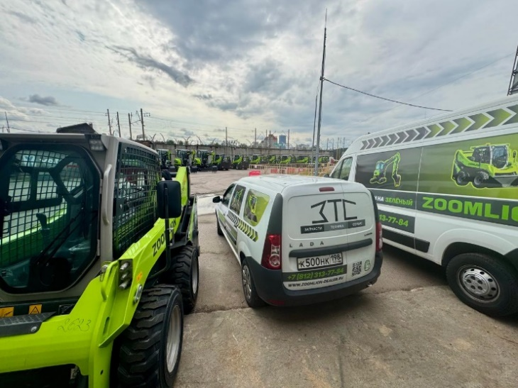
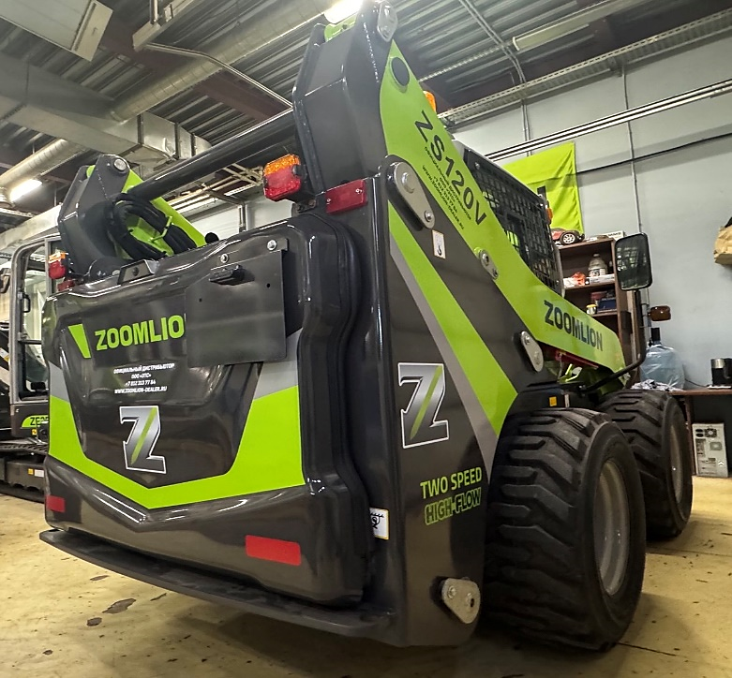



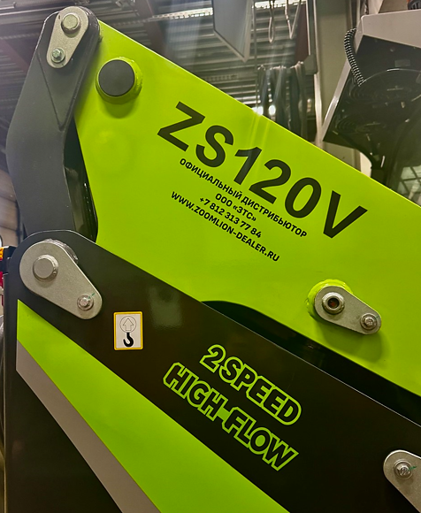

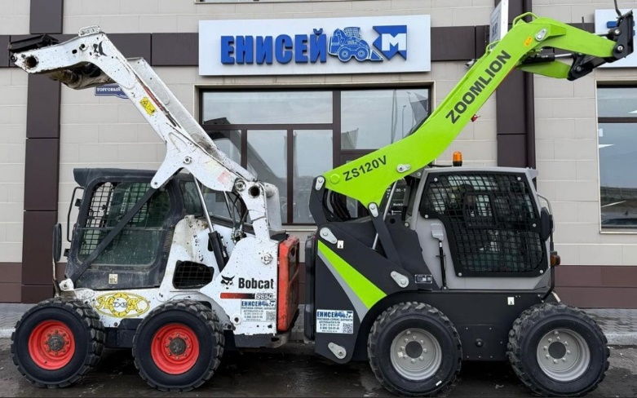


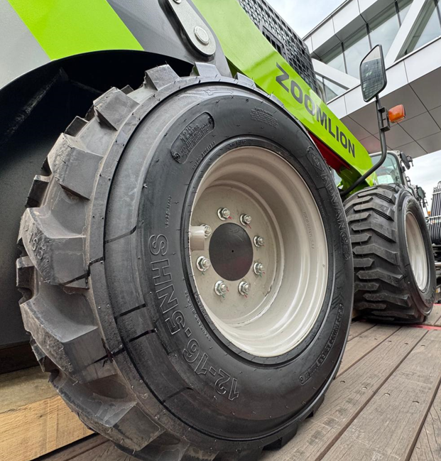
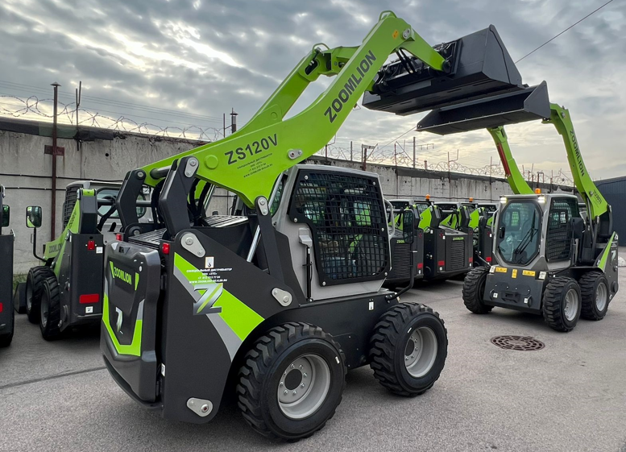

ЦЕНОВОЕ ПРЕДЛОЖЕНИЕ НА ZS120V (джойстики, 2 скорости):

СПЕЦИФИКАЦИЯ: |  | ЦЕНА за 1 ед: | К-ВО: | ИТОГО:
ZOOMLION ZS120V с ковшом, 2025 гв, с ЭПСМ: |  | 0 000 000 р | 1 | 0 000 000 р
(ковш 0,6 м3, 1 905 мм):
Навесное оборудование:
ВСЕГО с учетом УтильCбора и НДС, руб: |  | 0 000 000 р | 1 | 0 000 000 р
УСЛОВИЯ ОПЛАТЫ: | 100% предоплата
СРОКИ ПОСТАВКИ: | В наличии

ООО «ЗТС» обеспечивает сервисную поддержку и имеет склад запасных частей на все виды мини-техники ZOOMLION всех годов выпуска.
ООО «ЗТС» является также федеральным дистрибьютором в России мини-погрузчиков и мини-экскаваторов ZOOMLION, обеспечивая полную сервисную поддержку и обеспечение запасными частями оригинального производства.

